11. Elágazások 2.

A. Pénzváltás
A piacon külföldiek is vásárolnak, ezért szükségessé vált egy átváltó program, amellyel Euro-ról Ft-ra és Ft-ról Euro-ra válthatunk.
A program először kérje be az árfolyamot, majd kérdezze meg, hogy melyik irányban szeretnénk elvégezni az átváltást. Ezután olvassa be az átváltandó összeget, számítsa át, és írja ki az eredményt kerekítve!
Minta:
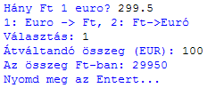
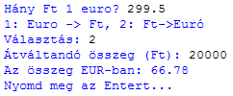
Nyisd meg az euro.py programot, amely az elején tartalmazza a program működésének szöveges leírását.
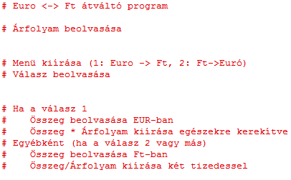
Először az aktuális árfolyamot olvassuk be:
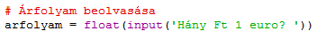
Ezután kiírunk egy menüt, és beolvassuk a felhasználó választását:
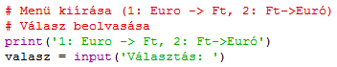
A választás alapján elvégezzük a szükséges átváltást:
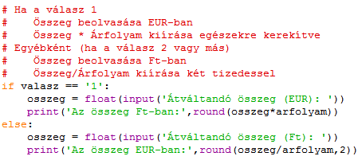
Mentsd, majd futtasd a programot! Az if utasítás mindkét ágát próbáld ki!

B. Páratlan vagy páros?
Egy számról úgy lehet eldönteni, hogy páros-e, hogy megnézzük, kettővel osztva mennyi maradékot ad. Ha a maradék 0, akkor páros, ha 1, akkor páratlan. Például 5 osztva 2-vel 1-et ad maradékul, így 5 páratlan.
Az osztás maradékát a % jellel kapjuk meg. Például 5 és 2 maradékát így kapjuk meg: 5 % 2
Feladatod olyan programot készíteni, amely beolvas egy egész számot, majd kiírja, hogy az páros vagy páratlan! Minta:
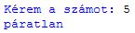
Nyisd meg a paratlan.py fájlt! Ez már tartalmazza a program szöveges leírását. Készítsd el a leírás alapján a programot, és teszteld működését!

C. Kérdés
- Hogyan kell tesztelni egy programot, amelyben elágazás van?

©Tóth József, http://infotanar.blog.hu

